На рисунке схематично изображены два прибора.

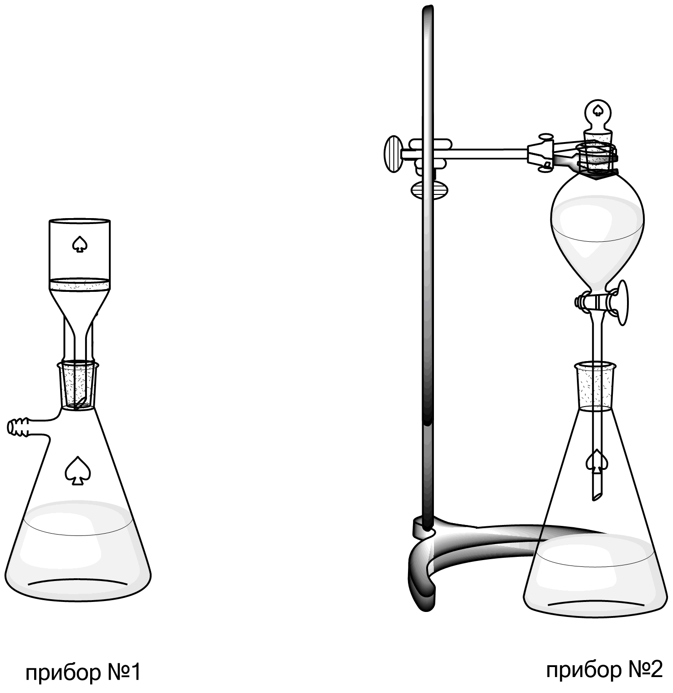

Начало формы

**Для каких целей могут применяться данные приборы?**

фильтрование

разделение жидкостей

декантация

центрифугирование

кипячение растворов

* Прибор №1: в коническую колбу вставлен
* Прибор №2 состоит из штатива (с лапкой и держателем), конической колбы и ….с пробкой?

Перетащите элементы на пустые поля сверху (каждый может быть использован несколько раз)

* конус
* шпатель
* фильтр
* фильтра Шотта
* воронки
* делительной воронки

Конец формы